Jolsvai András
Nizzai egynapos
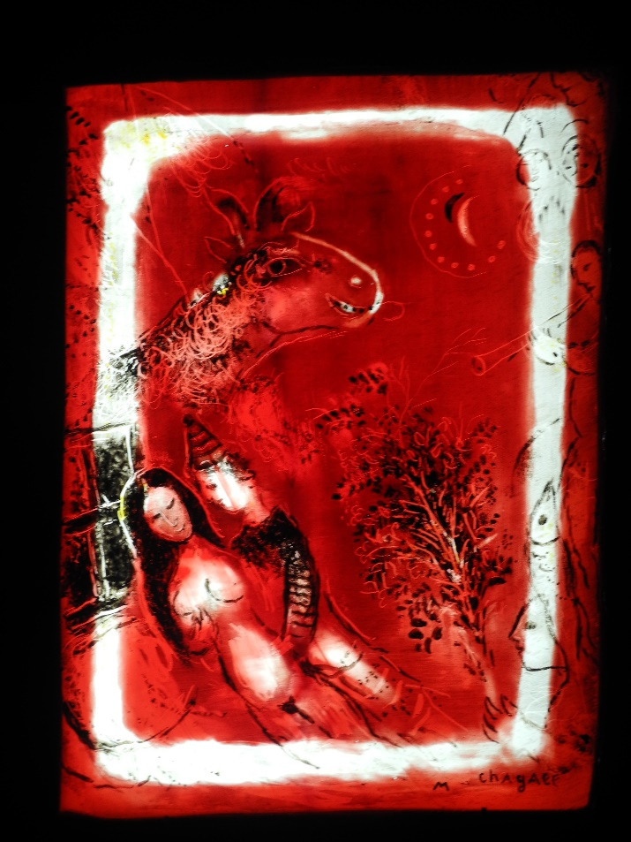
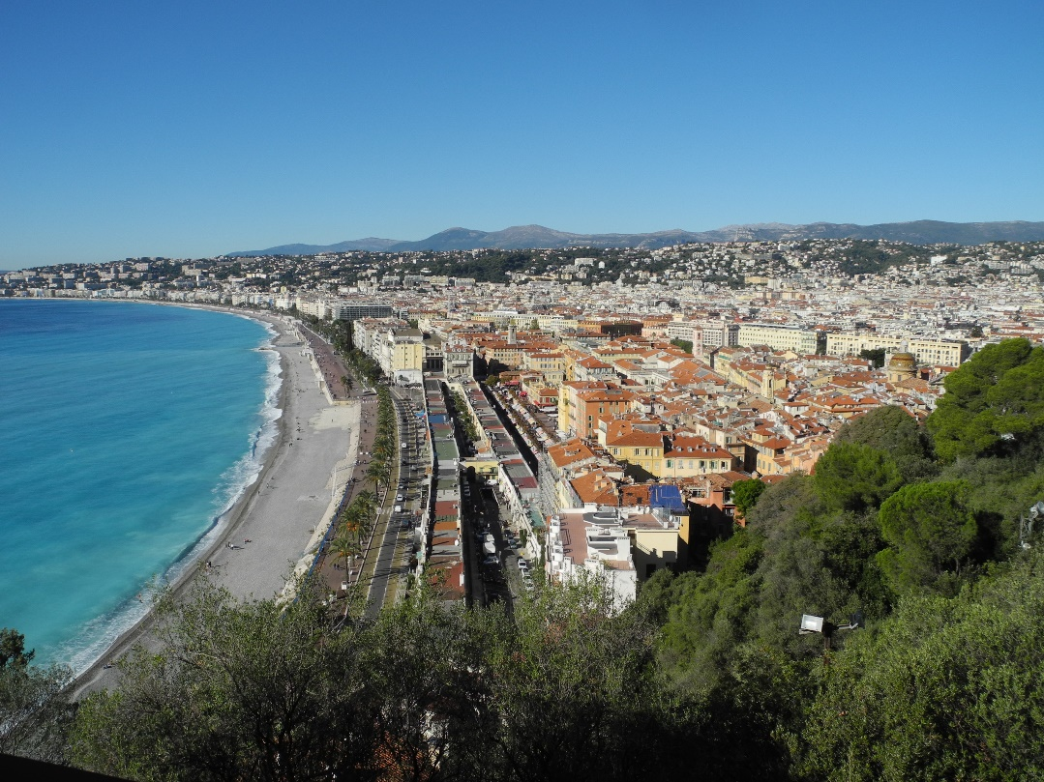
Ha akadna olyan utazó, aki – elég oktondi módon – csu-pán egyetlen napot hajlan-dó áldozni er-re a különleges szépségű dél-francia város-ra, mondom, ha – feltéve, de nem megenged-ve – akadna ilyen, és miután végigsétált az angol promenádon, és bebarangolta már az óvárost, és járt a főtéren, megcsodálta az orosz templomot, megmászta az erődhegyet és megnézte délben, hogyan sütik el a helyiek az ágyút a tetején, szóval, ha tel-jesítette a kötelezőket, és még min-dig maradt ereje, ideje, kedve, hogy belekóstoljon a város múze-umi kínálatába, nos, akkor a kö-vetkezőket tudjuk ajánlani, táv-irati stílusban.
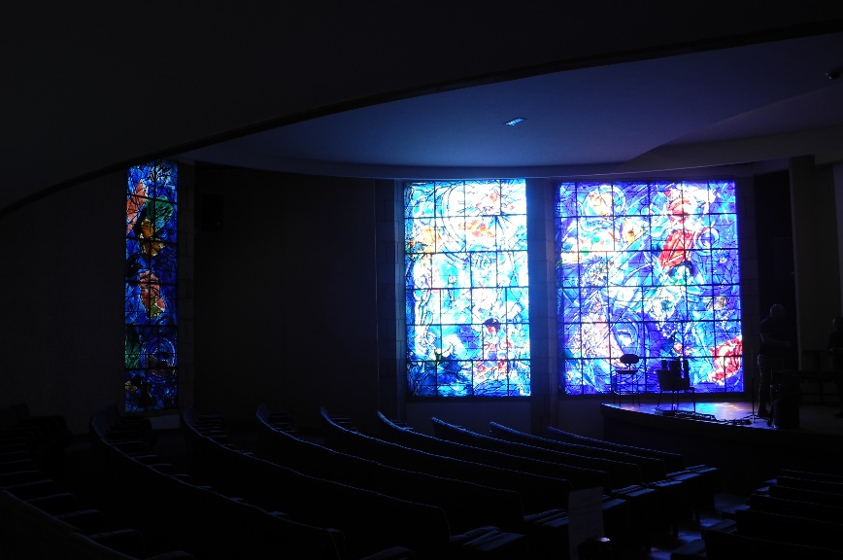
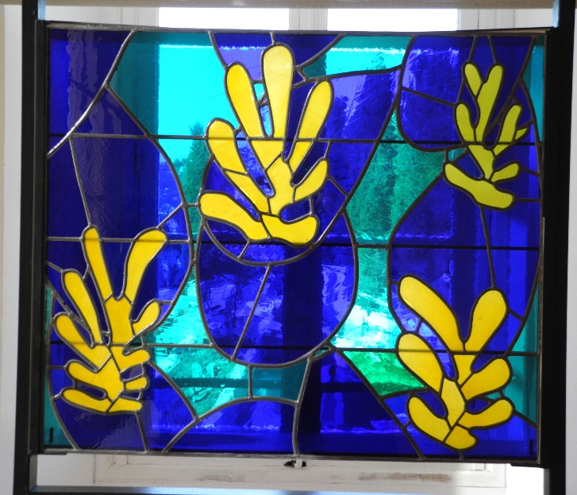
Kezdetnek Chagall és Matisse, természetesen. Mindketten laktak is itt (illetve a közelben), ahogy a francia képzőművészeti élet színe-java, de ők talán hosszabban és odaadóbban, mint a többiek. Chagall szép, új (múzeum)-épületet kapott, ahol elférnek em-beres vásznai is, bár itt ezekből kevesebbet csodálhatunk. A mú- zeumnak inkább a grafi-kai anyaga gazdag, váz-latok és illusztrációk, meg a csodálatos templom-ablak-tervek, melyeken élete utolsó szakaszában dolgozott. Minden hibát-lan itt, bár a nyitva tartás elég franciás. Kinyitnak tízkor, becsuknak délben, aztán kettőkor nyitnak megint, hogy ötig fogadhassák a látogatókat. Minderről persze csak a bejáratnál tájékoztatnak, s minthogy a múzeum Cimiezben van (ami egy hegy meg egy hajdani község neve, mely az idők során összeolvadt már Nizzával), az óvatlan turistának gyakran van miért mérgelődnie.
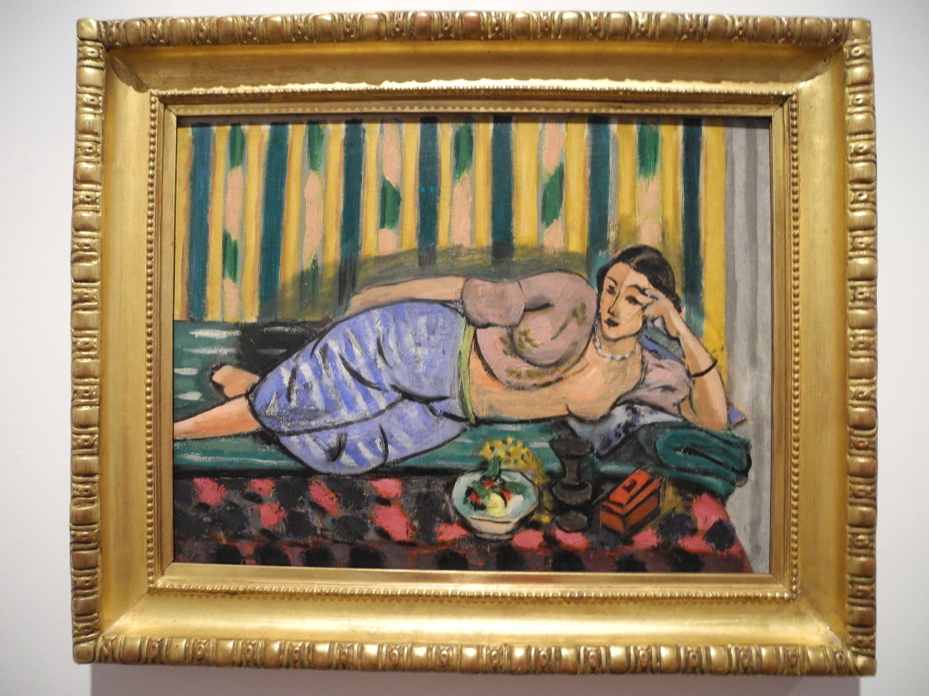
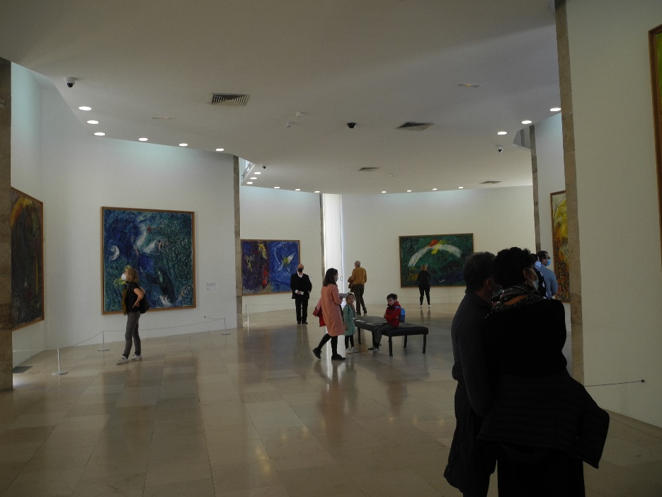
Hacsak nincs annyi esze, hogy amíg a chagallisták meg-gondolják magu-kat, meglátogatja a Matisse-múzeu-mot (ugyane hegy túlsó oldalán, négy buszmegállónyira innen). Matisse év-tizedekig élt itt, egy hajdani szálló egyik lakosztályá-ban, melyet aztán a leszármazottak a városnak adomá-nyoztak. Itt tehát az eredeti állapo-tok is láthatóak, noha történtek komoly hozzáépítések az idők során. Odabent mindig van időszaki kiállítás is, kortárs képzőművé-szek alkotásaiból, s persze van az állandó tárlat, a mester (váz-latos) életmű-kiállítá-sa, különös tekintettel az itt született alko-tásokra. (Érdekes, vé-letlen párhuzam Chagall-lal, hogy utol-só munkája Matisse-nak is egy közeli falu 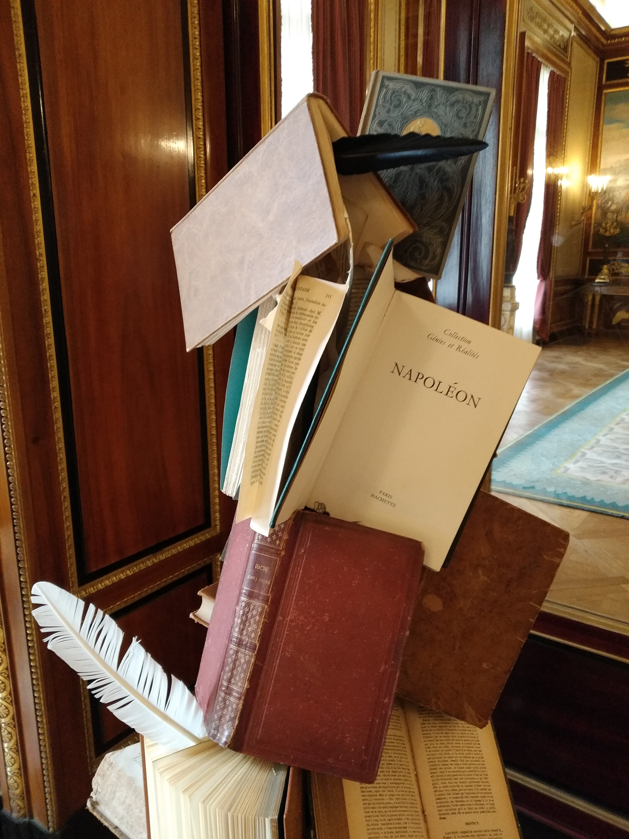templombelsőjének festése volt: ezek a vázlatok adják a tárlat befejező anyagát.)
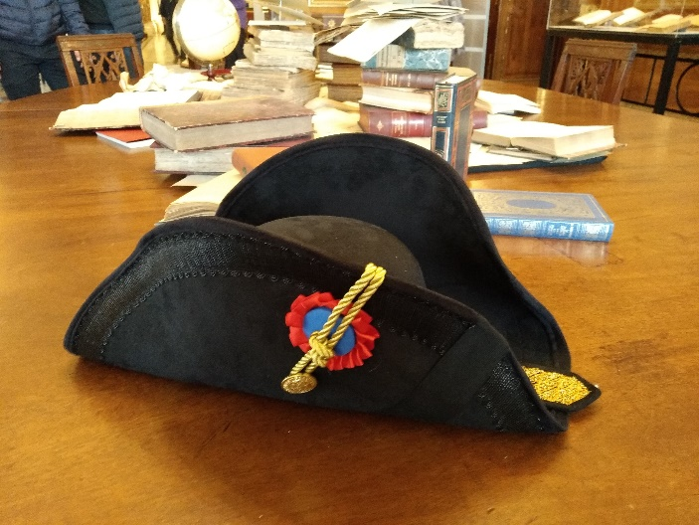
Na, ha ez megvan, még sincs este, ak-kor jöjjön a Massena-villa. André Massená-ról persze minden gyerek tudja, még a leg-kisebb is, hogy Napoleon egyik leghíre-sebb tábornoka volt (ha mégsem, tessék elolvasni Feleki László remek Bonaparte-életrajzát), de azt már kevesebben tudják, hogy nizzai olasznak született, Andrea-ként, hiszen a város, leszámítva a le-számítandókat, az ezernyolcszázhatvanas évekig Olaszországhoz tartozott (holott Olaszország még nem is létezett, de ne vesszünk el a részletekben), s csak azután lett francia. Akárhogy is, Massena emlékét a mai Nizzában nagy oda-adással ápolják, róla van elnevezve a főtér, aztán egy iskola és nem utolsósorban leszármazottjai haj-dani villájában működik a nevét viselő múzeum. Alakját itt semmi be nem árnyékolja, sem talján szár-mazása, sem egykori árulása Bonaparte visszatérésekor: Massena maga a zsinórmérték a nizzai történelemben.
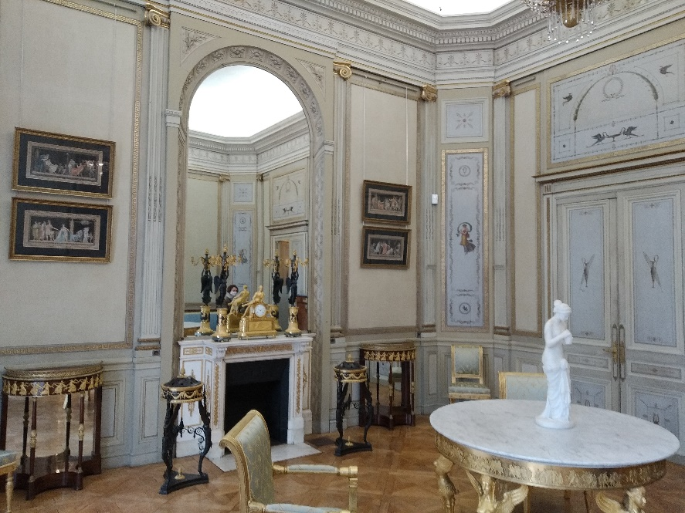
Az persze már csak a véletlen (ez a nagy móka-mester) számlájára írha-tó, hogy éppen most egy nagyszabású Napoleon-kiállítás látható a Massena-villában. (Folyton válto-zó időszaki tárlatai há-rom-négy hónapig van-nak nyitva.) Napoleon és az irodalom, ez a cím, és ez a cím elég tágas ah-hoz, hogy sok minden beleférjen a Pármai ko-lostortól a Goriot apón át az Emlékiratok megannyi fordításáig. Vagyis a Napoleon által írt (diktált) munkáktól a róla szóló szép-és szakirodalomig. Lenyűgözően széles a skála, jól látszik, hogy a franciák (sőt, a világ) máig nem tudta megemészteni ezt a különös figurát, aki egyik kezével elvitte a polgári jogalkotást Európába, másikkal meg vérbe-tűzbe borította az egész kontinenst, hullahegyeket hagyva maga után.
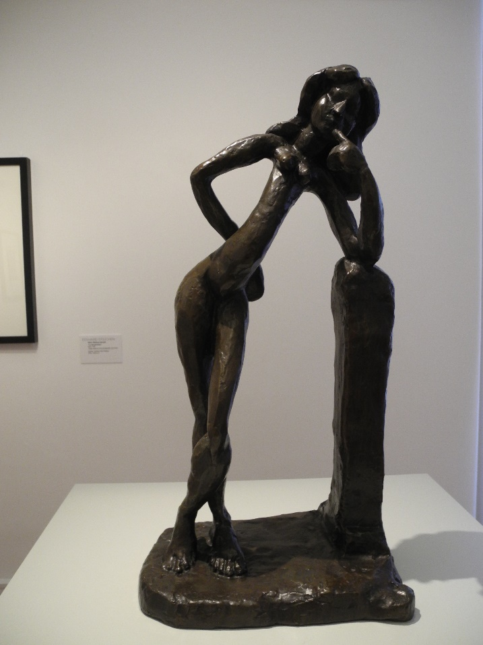
És ha túlestünk a Massenán, még ott van a Szépművészeti (az, mond-juk, felejthető), aztán a Modern Mű-vészeti Múzeum, az Afrika Múzeum, hogy a Sportmúzeumról már ne is be-széljünk. (Nem fogunk.) És ott van-nak a csodálatos egyházi műemlé-kek, monostorok, templomok, maguk is megérnének egy külön napot.
Volt egyszer egy kiváló úti-könyvem, Firenzéről szólt, mely ef-féle fejezetekre oszlott: Egy hét Firenzé-ben, Hat nap Firenzében, Öt nap stb. Az utolsó, mely az Egy nap Firenzében címet viselte, igen rövid fejezet volt. Valahogy így szólt. „Ha csak egy napja van erre a csodálatos városra, hagyja a fenébe az egészet, üljön ki a főtérre, nézze a Dávidot és igyon meg egy jó kávét.”
Fotó: Tanyi Adrienne

